ЕДС-інжинірінг запрошує талановиту молодь на роботу
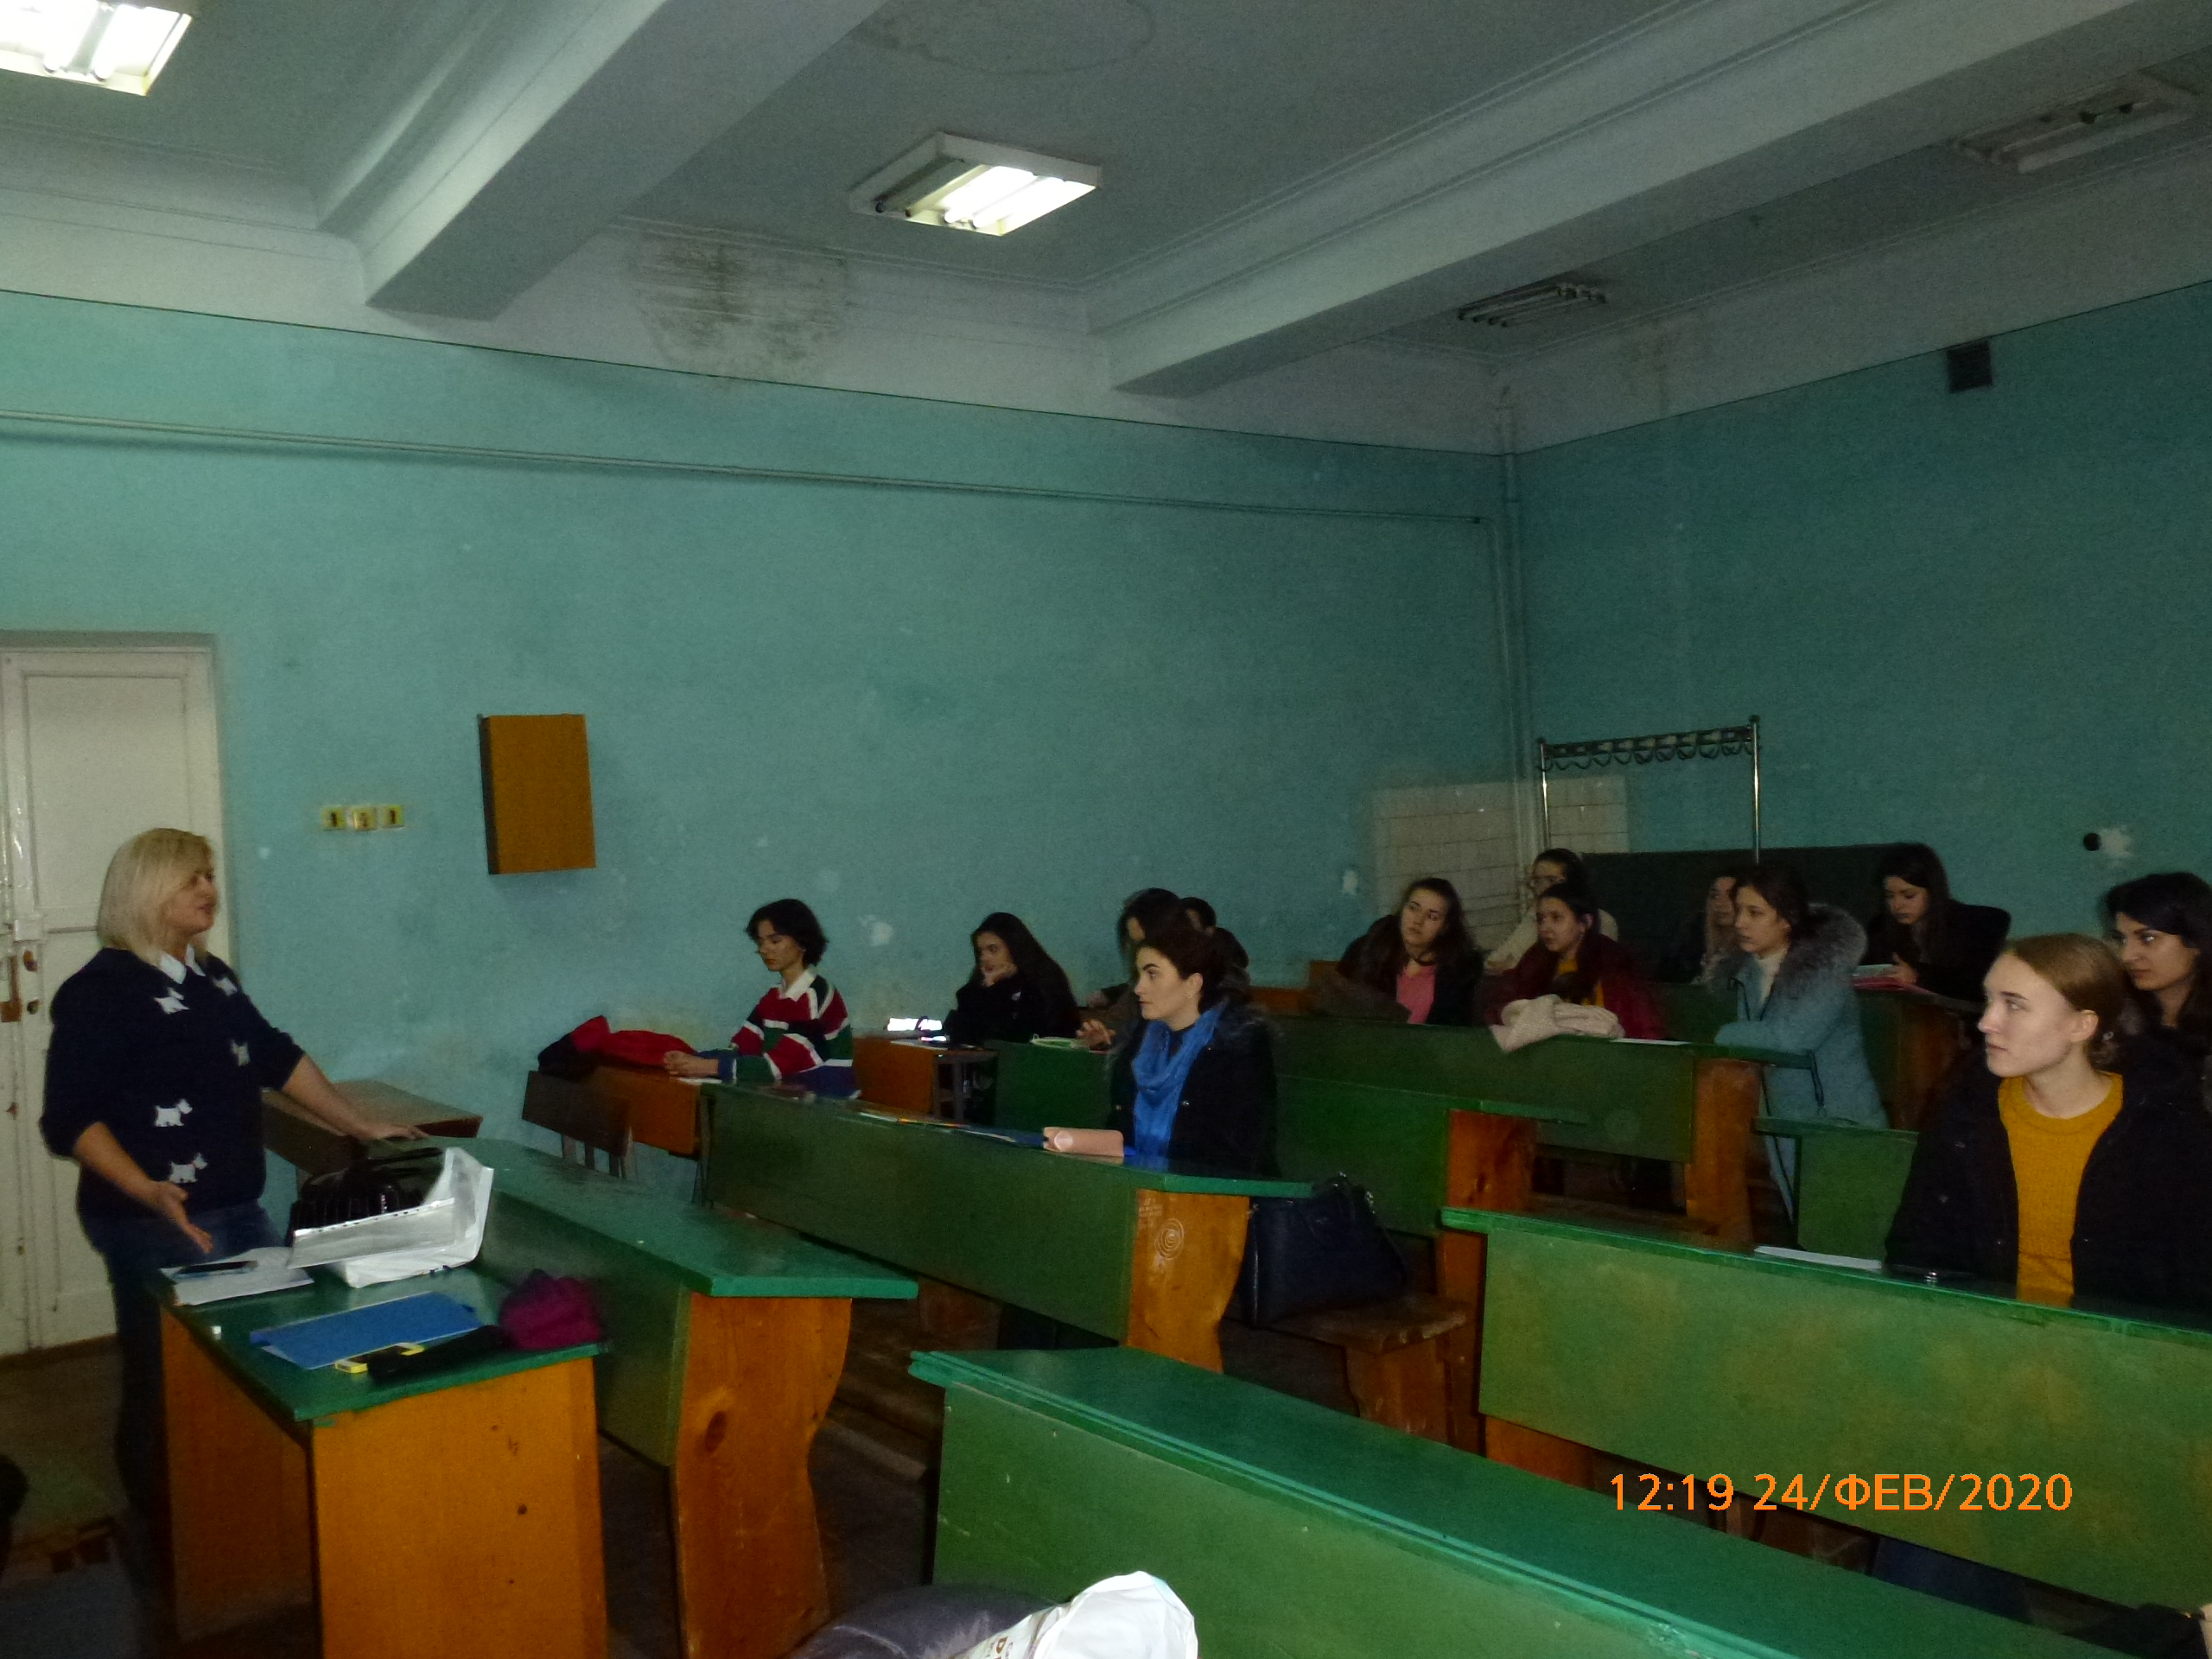
Компанія ЕДС-інжинірінг – експерт в сфері енергетики понад 9-ть років, що зарекомендувала себе як законодавець трендів в галузі, сучасна інноваційна компанія, яка сприяє переходу до відновлювальних джерел енергії. Основними напрямками діяльності компанії є виробництво електрощитового обладнання, будівництво сонячних електростанцій, будівництво підстанцій.
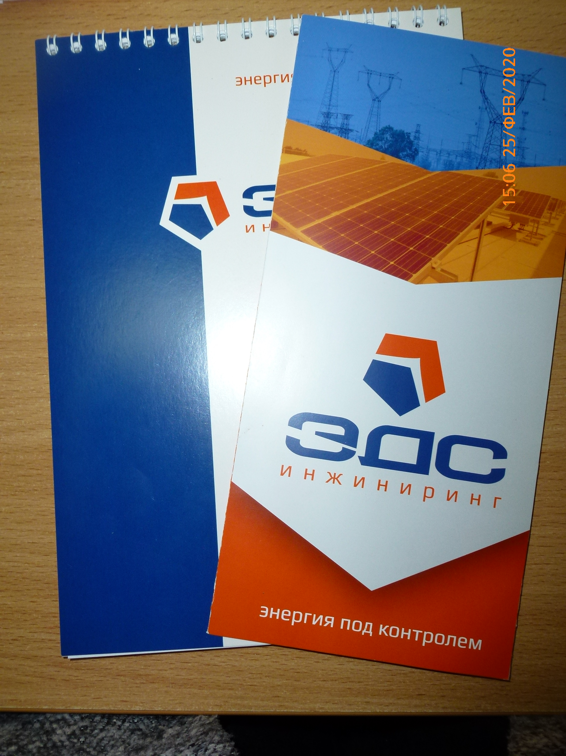
Компанія вже стала партнером Дніпровського національного університету імені Олеся Гончара в питаннях пошуку місця роботи для випускників. Для забезпечення постійного зростання професійного рівня співробітників компанії 24 лютого на факультеті психології та спеціальної освіти було проведено презентацію та відбір кандидатів на посаду менеджера з навчання. На презентації було розглянуто напрями та перспективи розвитку компанії, відкриті вакансії для випускників. можливість кар’єрного зростання випускників всередині компанії, можливості корпоративного відпочинку. Випускникам було запропоновано заповнити анкети для подальшої співбесіди.

